Состав депутатов Думы Советского района 6 созыва

Депутат отсутствует
Одномандатный избирательный округ №1
Полномочия депутата прекращены 14.09.2023 в связи с избранием на должность главы городского поселения Агириш.


ОЗОРНИНА СВЕТЛАНА ЭРНСТОВНА
Одномандатный избирательный округ №2
Председатель постоянной комиссии по бюджету, налогам и финансам Думы Советского района.
Входит в состав постоянной комиссии по промышленности, строительству и жилищно-коммунальному хозяйству Думы Советского района.
Выдвинута ВПП "Единая Россия"
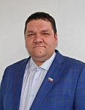

ЯКОВКИН СЕРГЕЙ ВЛАДИМИРОВИЧ
Одномандатный избирательный округ №3
Самовыдвиженец


ЯНЕНКО НАТАЛЬЯ ЮРЬЕВНА
Одномандатный избирательный округ № 4
Входит в состав постоянной комиссии по социальным вопросам Думы Советского района.
Выдвинута ВПП "Единая Россия"


ВАСЯНИН ОЛЕГ НИКОЛАЕВИЧ
Одномандатный избирательный округ № 5
Председатель постоянной комиссии по социальным вопросам Думы Советского района.
Выдвинут ВПП "Единая Россия"
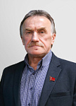

ЖУКОВ МИХАИЛ ЮРЬЕВИЧ
Одномандатный избирательный округ №6
Входит в состав постоянной комиссии по социальным вопросам Думы Советского района.
Выдвинут "Коммунистической партией Российской Федерации"
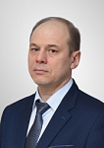

ШЕВЦОВ АЛЕКСЕЙ АЛЕКСЕЕВИЧ
Одномандатный избирательный округ №7
Заместитель председателя постоянной комиссии по промышленности, строительству и жилищно-коммунальному хозяйству.
Входит в состав постоянной комиссии по бюджету, налогам и финансам Думы Советского района.
Выдвинут ВПП "Единая Россия"
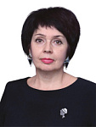

ПРОХОРОВА НАТАЛЬЯ АЛЕКСАНДРОВНА
Одномандатный избирательный округ №8
Входит в состав постоянной комиссии по правовым вопросам и регламенту Думы Советского района.
Выдвинута ВПП "Единая Россия"


БОЛДЫРЕВА НАДЕЖДА НИКОЛАЕВНА
Одномандатный избирательный округ № 9
Заместитель председателя Думы Советского района.
Председатель постоянной комиссии по промышленности, строительству и жилищно-коммунальному хозяйству Думы Советского района.
Входит в состав постоянной комиссии по бюджету, налогам и финансам Думы Советского района.
Выдвинута ВПП "Единая Россия"
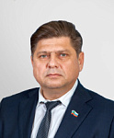

ЛИХУШИН ЮРИЙ ЮРЬЕВИЧ
Одномандатный избирательный округ №10
Входит в состав постоянной комиссии по промышленности, строительству и жилищно-коммунальному хозяйству Думы Советского района.
Выдвинут "Либерально-демократической партией России"
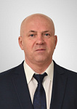

КАЛЁНОВ ПАВЕЛ ИВАНОВИЧ
Одномандатный избирательный округ №11
Входит в состав постоянной комиссии по промышленности, строительству и жилищно-коммунальному хозяйству Думы Советского района.
Выдвинут ВПП "Единая Россия"


ВЕРХОЗИН АЛЕКСЕЙ АЛЕКСАНДРОВИЧ
Одномандатный избирательный округ №12
Входит в состав постоянной комиссии по правовым вопросам и регламенту Думы Советского района.
Выдвинут ВПП "Единая Россия"
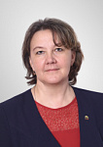

КУКЛИНА ИРИНА ВЛАДИМИРОВНА
Одномандатный избирательный округ №13
Заместитель председателя постоянной комиссии по правовым вопросам и регламенту Думы Советского района;
Входит в состав постоянной комиссии по бюджету, налогам и финансам Думы Советского района.
Выдвинута ВПП "Единая Россия"
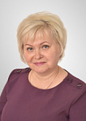

АШИРОВА ЛЮДМИЛА ПЕТРОВНА
Одномандатный избирательный округ № 14
Председатель Думы Советского района.
Заместитель председателя постоянной комиссии по бюджету, налогам и финансам Думы Советского района.
Входит в состав постоянной комиссии по социальным вопросам Думы Советского района.
Входит в состав постоянной комиссии по правовым вопросам и регламенту Думы Советского района.
Выдвинута ВПП "Единая Россия"
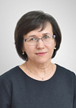

ВОТИНОВА ЕЛЕНА ИВАНОВНА
Одномандатный избирательный округ № 15
Председатель постоянной комиссии по правовым вопросам и регламенту Думы Советского района.
Заместитель председателя постоянной комиссии по социальным вопросам Думы Советского района
Выдвинута ВПП "Единая Россия"

